基于斜侧视圆周扫描的近场微波成像算法
闫伟¹，杜卫民¹，许家栋¹，李南京²
(1、西北工业大学电子信息学院，西安710129；
2、西北工业大学无人机特种技术国家级重点实验室，西安 710072)
摘 要：针对传统小角度转台成像对大转角目标不能很好聚焦这一问题，研究了基于斜侧视圆周扫描的近场转台成像系统，提出了一种近场大转角成像算法，采用角度域卷积运算，可以快速得到目标的散射点分布，并能够进行很好的聚焦。本文根据点扩散函数给出了圆周扫描成像系统的分辨率计算公式，并推导了频率域和角度域的采样间隔。最后通过仿真和实验结果对该算法进行验证，结果表明该算法具有近场成像的能力，且能够得到高质量高分辨率的目标像。
关键词：逆合成孔径雷达成像；大转角目标；近场成像；斜侧视
中图分类号：TN957 文献标识码：A
A Near-field Microwave Imaging Method Based on Side-looking circular Scanning
YAN Wei¹, DU Weimin¹, XU Jiadong¹, LI Nanjing²
(1 School of Electronic and Information, Northwestern Polytechnic University, Xi'an, Shaanxi 710129, China;
2 National Key Laboratory of UAV Specialty Technique, Northwestern Polytechnical University, Xi'an, Shaanxi 710065, China)
Abstract: In this paper, near-field microwave imaging system based on side-looking circular scanning is studied. It can solve the problem that the traditional turntable imaging system can not focus the targets with large angular rotation very well. The proposed system introduces not only the sparse sampling technique in frequency domain, but also the fast convolution algorithm in angular domain. The advantage of the proposed method is that it can obtain the high resolution image quickly. The resolution of the proposed method is deduced according to point spreading function. The sampling criterion is then presented in both frequency domain and angular domain. The proposed method is testified by both simulation results and experimental results. The results show that the proposed method can be used to acquire high quality and high resolution image.
Key words: inverse synthetic aperture radar imaging; large angle rotation; near-field imaging; side-looking

引 言
目标的电磁散射特性表征了雷达目标的固有特征，可以用于对目标进行分类、辨认与识别。通常获得目标散射特性的方法有两种：仿真计算和实测。随着计算机技术的发展，以计算机图形学和电磁场数值分析为基础的电磁特性仿真计算能力有了极大的提高。但是对于电大尺寸目标，其散射特性的数值分析仍然存在着许多问题。例如高频方法的理论模型粗糙、数值误差较大、射线自动寻迹太复杂，而数值方法的计算量过大、计算资源的需求太高^{[1-2]}。实测结果的优点是可信程度高，然而通常需要满足远场条件，导致测试场地的占地面积很大，测试费用昂贵，很难得到完备的散射特性数据。如果能通过近场测试获得目标的散射特性，将会大大减少测试费用，并有可能获得完备的散射特性数据。
目前近场测量的方法主要是通过转台小角度转动来对目标进行成像，并外推其远区的雷达散射截面(RCS)^{[3]-[5]}，即目标的散射特性。该方法的优点在于测试系统简单，算法理论不太复杂，通常采用直接FFT算法或者是滤波逆投影算法，缺点是成像的分辨率差，精度不高。要想获得高分辨率的目标像，就需要合成一个大的孔径，需要转台大角度转动，但是会导致目标出现越距离单元徙动，用传统小角度成像算法聚焦效果较差^{[6]-[12]}。对于大转角成像系统，目前通常采用方法是后向投影算法^{[13]}，即首先对频率域进行快速逆傅里叶变换，得到目标的一维距离像，然后在角度域进行相干叠加，但是会导致成像的效率不高，需要的时间较长。
本文提出了一种基于目标大角度转动的近场成像算法。该方法针对传统成像系统分辨率不高这一问题，建立了一种斜侧视圆周扫描的转台大角度成像系统。首先将斜侧视扫描投影到转台平面，然后采用了频域稀疏化采样技术，以及角度域的快速卷积运算，得到目标的散射点分布，并对成像的分辨率与采样准则进行了讨论。最后通过仿真和实测验证了算法的有效性。
1 目标成像几何模型
目标成像模型如图1所示。发射天线和接收天线水平放置，与转台中心的水平距离为，由于双站角很小，故形成准单站系统。如果发射天线的主瓣比较宽，那么对于转台目标，可以近似认为是无方向性照射。反射率为的目标放置在低反射率的泡沫支架上，并随转台一起转动。转台转动过的角度为，同时目标与天线的距离为。扫描架安置在距离目标平面为的平台上。天线的下视角为。
对于转台目标，转台的转动等同于目标不动，而天线围绕着目标转动。因此天线与目标的距离可以表示为
(1)
图1 系统构建示意图
由于目标位置在柱坐标系下可以表示为，因此
(2)
假定发射信号是步进频率信号，那么回波信号可以表示为^{[14]}
(3)
其中是近场空间传播的格林函数，考虑到该格林函数的幅度项是缓变的，故可以表达为
(4)
由于目标的回波信号是随着频率、角度和高度变化的，因此目标距离向和方位向的成像由频率与角度决定。
2 成像算法分析
为了对目标进行二维成像，需要对格林函数的各个分量进行分解。本文的思路是对于目标首先将其转换到极坐标系下，然后采用波谱理论进行分析。对式(3)进行傅里叶逆变换，可得目标的反射率分布为
(5)
由于目标与天线的距离式(1)可以近似表示为
(6)
于是目标的反射率分布可以表示为
(7)
令，，于是式(5)可以表达为
(8)
由于相位因子与频率和角度无关，故式(8)可以表示为
(9)
上式内部的角度积分可以表示为卷积的形式
(10)
因此目标的反射率分布可以表示为
(11)
至此，目标的反射率分布已经进行了二维分解，并可以进行快速计算。
3成像分辨率及采样准则
在天线对目标的扫描过程中，回波信号的幅度和相位与散射点的位置密切相关。回波信号的幅度信息相对于相位信息，通常来说是缓变的，因此目标的相位信息至关重要。反映目标相位信息的一个重要参数就是空间频率。回波信号的空间频率可以表示为，对于步进调频信号，其频率范围可以表示为，对应的空间频率范围可以表示为，假定单个目标放置于转台中心，对应的点扩散函数可以表示为^{[14]}
(12)
其中为第一类贝塞尔函数。在极限情况，即为零时，其分辨率为，约为波长的四分之一。
假定目标区域处于，频率域采样点数要满足Nyquist采样准则，采样间隔可以表达为
(13)
在角度域，角度的采样间隔需要满足角度增量带来的最大相位差需要大于弧度。当角度变化时，目标区域产生的相位差最大为，于是角度采样间隔可以表示为
(14)
通常为了使得频率域傅里叶变换后一维距离像中可以观测到目标，小角度ISAR成像频率采样需要比较多。而圆周扫描的频率域采样只需要采集满足目标区域的波谱信息即可，两者的区别在于小角度ISAR成像采样间隔包含的信息不止包括了目标区域，还包括了目标到天线的区域，而本文中的成像模式采样间隔包含的信息只包括目标区域，故频率域采样的点数远小于传统的ISAR成像，但是由于在角度域综合了一个较大的圆周口径，因此分辨率优于传统的小角度ISAR成像。
4 仿真结果与分析
4.1 仿真目标验证
假定发射天线发射的是频率步进信号，中心频率为，带宽为，采样点数为81个，目标旋转的角度为0到360度，角度采样间隔为1度。距离转台中心的水平距离为5米，垂直距离也为5米，下视角为45度。为了验证算法，建立强散射点模型如图2所示，用本文的近场成像算法对目标进行成像。
图2 强散射点模型
仿真结果如图3(a)所示，反映了目标在不同距离的散射强度。这里采用的频率采样点数为81个点，如果变换成一维距离像，则看到的距离区域不足3米，用ISAR小角度成像算法将不能对目标区域进行成像，而现在目标距离天线为5米，成像的结果较好的反映了目标特征。从图中可以看出，成像以后目标的旁瓣较高，这是因为采样的频率范围有一定带宽，因此产生了截断效应。如果采用了加窗函数，会明显降低旁瓣。虽然目标模型的最小间隔为5cm，但是从图中仍然可以清晰的分辨，表明该成像算法的分辨率远优于5cm，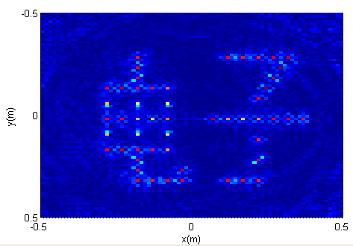
图3 (a) 圆周转动成像的结果
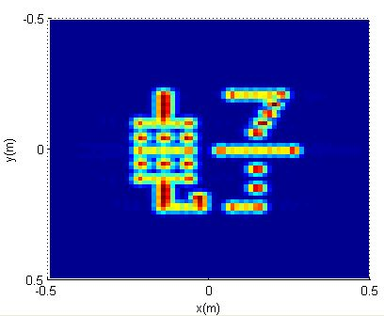
图4 (b) ISAR小角度成像的结果
而相同条件下传统的ISAR成像的算法在考虑加窗函数以后的分辨率约为5cm，对于同样的目标将会产生混叠，如图3(b)所示。
4.2 实验验证
为了进一步验证算法，在微波暗室内应用该算法对目标模型进行成像，微波暗室的尺寸为，目标模型如图4所示，图中的金属球大小为直径。发射天线是X频段的标准喇叭天线，发射的是频率步进信号，中心频率为，带宽为，采样点数为401个，接收天线紧挨发射天线，中间用吸波材料进行隔离，接收的信号通过矢量网络分析仪Agilent8363A进行采集。转台旋转的角度从0到360度，角度采样间隔为0.3度。天线距离转台中心的水平距离为19.61m，垂直距离为6.05m，下视角约为17.14度。测试的步骤如下所示：
1、将直径为5cm的金属球放置于转台中心，用矢量网络分析仪采集数据并得到其一维距离像。
2、转台转动一圈，测试空暗室的数据，并进行存储。
3、将目标放置于转台中心，转台转动一圈，测试目标的回波数据，并进行存储。

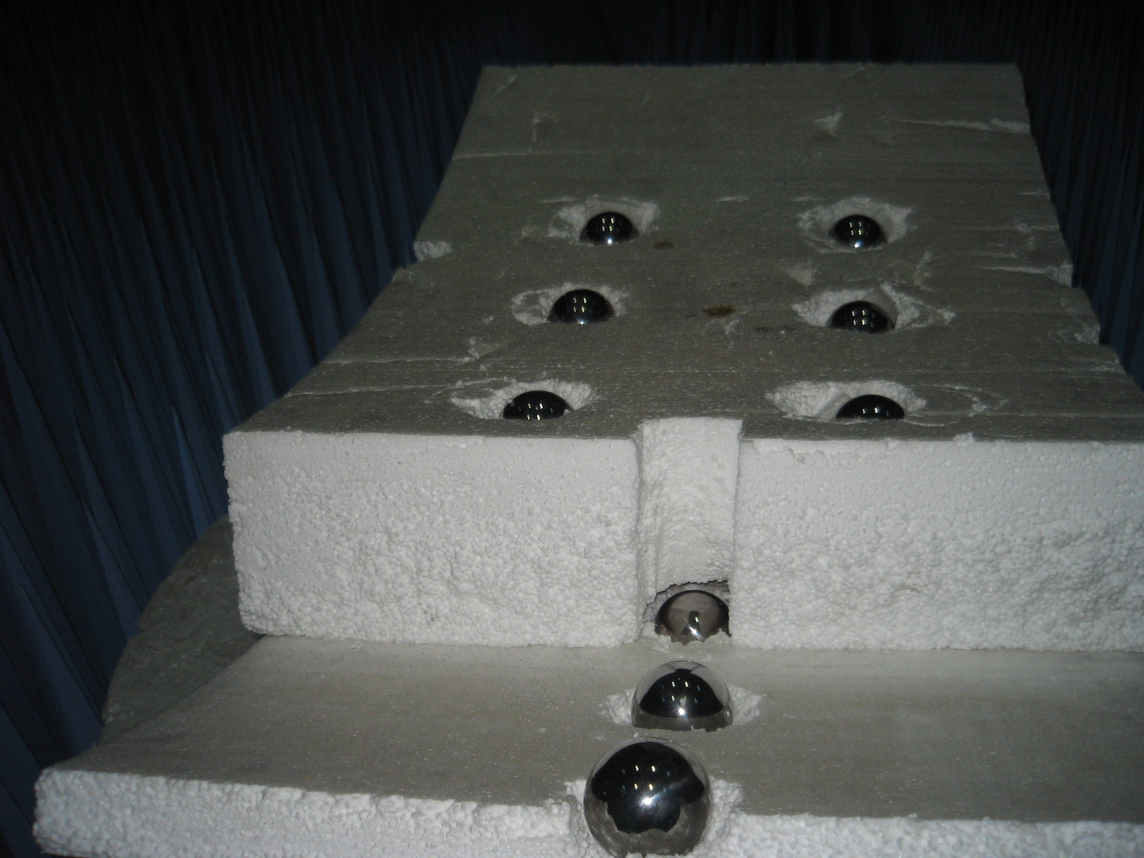
图5目标的实验模型
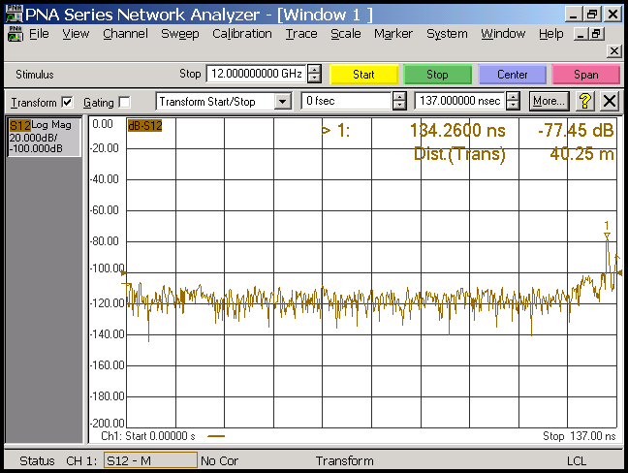
图6(a) 定标球的一维距离像
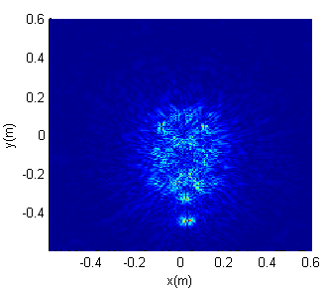
图5(b) 目标的二维像
为了验证算法，用本文的近场成像算法对目标进行成像，成像的结果如图5所示。图5(a)是将5cm的定标球放置于转台中心的一维距离像。由于接收信号相位相对于天线与目标的距离是双程的，因此测量得到天线与目标的距离为20.13m。实际中天线与目标的距离为，测量与实际情况基本吻合。图5(b)是用本文成像算法对目标进行成像的结果，通过将图5(b)与图4进行对比，可以得出本文提出的算法能够对目标的形状进行成像，并能较精确反映目标每个散射点的位置信息。图5(b)中，有些散射点的聚焦效果不是很好，这可能是由各个目标点并未在一个平面上以及目标之间相互影响导致，另外式(6)是一个近似表达式，也会引入聚焦误差。
本文利用了转台大转角信息对目标进行成像，与文献^{[10]}的相同之处在于采用了同一个成像系统，因此在该成像系统下得到了高质量、高分辨率的目标像。本文与文献^{[10]}的不同之处在于本文处理的方法是首先在角度域进行快速卷积运算，然后在频率域进行叠加，而文献^{[10]}的方法是首先在频率域进行傅里叶变换，然后在角度域进行相干叠加。对于本文的实验算例，频率域的采样点数为81个，角度域的采样点数为1201个，如采用文献^{[10]}的方法，对于每个像素点二维积分，其计算的复杂度为，但如采用了本文的方法，其计算复杂度仅为。本文方法降低了成像系统的计算复杂度，因此可以快速得到目标像。
5 结论
本文在小角度转台成像的基础上，通过利用目标大转角信息，建立了高分辨率的目标近场成像系统，给出了一种基于角度域卷积的快速成像算法。仿真和实验结果表明该算法对于复杂目标可以进行高分辨率的二维成像。目标的二维像不仅可以用于分析其隐身性能，也可以用于二维远场RCS研究，具有很强的工程及军事应用价值。
参考文献
[1] 童创明. 电磁散射与辐射问题仿真理论与方法[M].西安:西北工业大学出版社,2010.
Tong C M. Simulation Theory and Method for Electromagnetic Scattering and Radiation Problem [M]. Xi’an, Northwestern Polytechnical University Press, 2010.
[2] 保铮, 邢孟道, 王彤. 雷达成像技术[M].北京:电子工业出版社,2005.
Bao Z, Xing M D, Wang T. Radar Imaging Technique[M]. Electronic Industry Press, 2005
[3] Nicholson K J, Wang C H. Improved Near-Field Radar Cross-Section Measurement Technique[J]. IEEE Antennas and Wireless Propagation Letters, 2009, 8: 1103-1109.
[4] Vaupel T, Eibert T F. Comparison and Application of Near-Field ISAR Imaging Techniques for Far-Field Radar Cross Section Determination [J]. IEEE Transactions on Antennas and Propagation, 2006, 54(1): 144-151.
[5] Li S Y, Zhu B C, Sun H J. NUFFT-Based Near-Field Imaging Technique for Far-Field Radar Cross Section Calculation [J]. IEEE Antennas and Wireless Propagation Letters, 2010, 9:550-553.
[6] 胡楚锋.雷达目标RCS测试系统及微波成像诊断技术研究[D].[硕士论文],西北工业大学,2007.
Hu C F. RCS Measurement System of Radar Targets and Study of Microwave Imaging Diagnosis Technology[D]. Northwestern Polytechnical University, 2007.
[7] 王虹现, 全英汇, 邢孟道, 等. 步进线性调频信号舰船ISAR成像的实时信号处理[J]. 数据采集与处理, 2010, 25(3): 401-406.
Wang H X, Quan Y H, Xing M D, et al. Real-Time Data Process for ISAR Imaging of Ship Targets Using Stepped-Chirp Signal[J]. Journal of Data Acquisition and Processing, 2010, 25(3): 401-406.
[8] 白雪茹, 周峰, 邢孟道, 等. 空中微动旋转目标的二维ISAR成像算法 [J]. 电子学报, 2009, 37(9):1937-1943.
Bai X R, Zhou F, Xing M D, Bao Z. 2D ISAR Imaging Algorithm for Air Micro-Motion Targets[J]. Acta Electronica Sinica, 2009, 37(9):1937-1943.
[9] 陈颍滨, 邓彬, 王宏强. 基于投影-切片定理的转台成像算法 [J]. 信号处理, 2011, 27(9): 1380-1384.
Chen Y B, Deng B, Wang H Q. Rotating target imaging algorithm based on the projection-slice theorem[J]. Signal Processing, 2011, 27(9): 1380-1384.
[10] 朱玉鹏, 王宏强, 黎湘. 基于最大变差范数准则的ISAR自聚焦方法[J]. 数据采集与处理, 2009, 24(S):1-7.
Zhu Y P, Wang H Q, Li X. Autofocus Algorithm for ISAR Based on Total Variation Norm[J]. Journal of Data Acquisition and Processing, 2009, 24(S):1-7.
[11] 罗贤全, 尚朝轩, 何强, 等. 频率步进雷达ISAR成像包络对齐新方法[J]. 数据采集与处理, 2008, 23(3):259-264.
Luo X Q, Shang C X, He Q, et al. New Method for Range Alignment of Stepped Frequency ISAR Imaging[J]. Journal of Data Acquisition and Processing, 2008, 23(3):259-264.
[12] 徐国栋; 曹星慧; 宿富林. 绕环天线的干涉ISAR测高算法[J]. 数据采集与处理, 2010, 25(3):273-277.
Xu G D, Cao X H, Su F L. Interferometric ISAR Elevation Measurement Algorithm for Round-Loop Antenna[J]. Journal of Data Acquisition and Processing, 2010, 25(3):273-277.
[13] 徐艳云, 张群英, 方广有. 近距离大转角目标超宽带ISAR成像[J]. 电子与信息学报, 2011, 33(8): 1822-1827.
Xu Y Y, Zhang Q Y, Fang G Y. UWB ISAR Imaging of Near Field Rotating Target with Large Angle[J]. Journal of Electronics & Information Technology, 2011, 33(8): 1822-1827.
[14]. Yan W, Xu J D, Li N J, et al. A Novel Fast Near-field Electromagnetic Imaging Method for Full Rotation Problem [J]. Progress In Electromagnetics Research, 2011, 120: 387-401.
作者简介: 闫伟(1984- ),男,博士生,研究方向为ISAR成像算法, 目标散射特性, E-mail: yanwei_nwpu@163.com; 杜卫明(1977- ),男,博士生,研究方向为散射计算,宽带天线设计,可重构天线; 许家栋(1948- ),男,教授,博导,研究方向为天线设计,电磁算法研究; 李南京(1976- ) 男,博士, 研究方向为天线与散射测量，系统仿真。

基金项目: 国家自然科学基金(61102018),陕西省教育厅专项科研计划项目(2010JK891)

